В целях предупреждения угонов автомашин и краж из салонов автотранспорта необходимо соблюдать несколько простых правил:

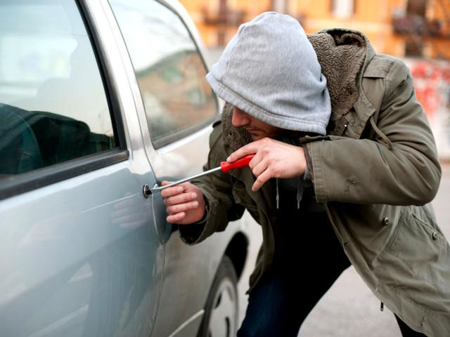

1. Оборудовать автомобиль не только сигнализацией, но и механическим противоугонным средством, а также некой потайной “кнопкой”, которая станет головоломкой для злоумышленника. 100-процентной гарантии от угона транспортного средства это не даст (неугоняемых автомобилей в природе не существует), но степень риска снизит.
2. Застраховать автомобиль в страховой компании. Это своего рода утешительный приз на случай форс-мажорных обстоятельств.
3. Переписать и хранить при себе максимально полные данные своей «любимицы», включая заводские номера двигателя и кузова.
4. Оборудовать свой гараж сигнализацией, если его нет, то пользуйтесь услугами охраняемых гаражей и стоянок. Не паркуйте свой автомобиль на ночь у жилого дома или подъезда.
5. Не оставляйте автомашину без присмотра, не закрыв ее, даже, если Вам нужно отлучиться по самым срочным делам всего на 1 минуту. Не оставляйте в автомобилях ценные вещи, как правило, во многих случаях добычей воров становятся GPS-навигаторы, видеорегистраторы, антирадары, автомагнитолы, акустика. Из салона автомобиля так же «пропадают» сумки и барсетки, ноутбуки, сотовые телефоны. Достаточно часто совершается хищение автомобильных колес. При этом воры портят замки дверей, разбивают стекла, причиняя порой более значимый ущерб, чем стоимость похищенного имущества.
6. Не доверяйте ключи от машины соседям, знакомым.
7. Ни в коем случае не храните в автомобиле свои документы, а так же документы на автомобиль – этим вы затрудните его розыск.
Если все же случился угон или хищение Вашего автомобиля, незамедлительно сообщите об этом в органы внутренних дел: чем раньше вы обратитесь за помощью, тем более высока вероятность возврата Вашего автомобиля. Если Вы стали свидетелем хищения или угона транспортного средства, сообщите в полицию.
Не забывайте, что помимо права на имущество у каждого владельца есть и обязанность по обеспечению его сохранности. Если вовремя побеспокоиться о безопасности своего имущества, это станет самой действенной профилактической мерой. Главное – не просто обеспечить наименьший доступ к своему автомобилю и создать максимальные трудности для вора, а просто лишить нечистых на руку сограждан любого шанса причинить Вам вред.

Предоставлено отделом уголовного розыска МО МВД России «Кинельский»

